МИНИCTEPCTBO НАУКИ И ВЫСШЕГО ОБРАЗОВАНИЯ
РОССИЙСКОЙ ФЕДЕРАЦИИ
Федеральное государственное автономное образовательное учреждение
высшего образования
«СЕВЕРО-КАВКАЗСКИЙ ФЕДЕРАЛЬНЫЙ УНИВЕРСИТЕТ»
Институт перспективной инженерии
Департамент цифровых робототехнических систем и электроники
Межинститутская базовая кафедра

Отчет к лабораторной работе № 1
Тема: Создание виртуального окружения. Контроллеры и маршруты
Дисциплина: Разработка web-приложений

Выполнила:
Студент группы ПИЖ-б-о-25-1 (1), направление подготовки: 09.03.04 «Программная инженерия»
Калмазова Серафима Владимировна

Проверила:
ассистент межинститутской базовой кафедры департамента цифровых, робототехнических систем и электроники института перспективной инженерии
Белик Ангелина Игоревна

Ставрополь 2026
Цель работы: настроить виртуальное пространство. Разработать контроллер приложения и организовать маршруты.

Ход выполнения лабораторной работы
Ссылка на Git-репозиторий: https://github.com/serafima2007k-code/veb.git
1. Создание виртуального окружения
Создадим папку MyProject, и в этой папке создадим проект с названием вашего проекта, например MySite и создадим виртуальное окружение. Установим виртуальное окружение с помощью модуля venv, который установлен в python и вводим команду python -m venv venv, где название виртуального окружения venv, через терминал проекта.
2. Активация виртуального окружения
3. Установка Django
В терминале (где есть (venv)) вводите:
pip install Django
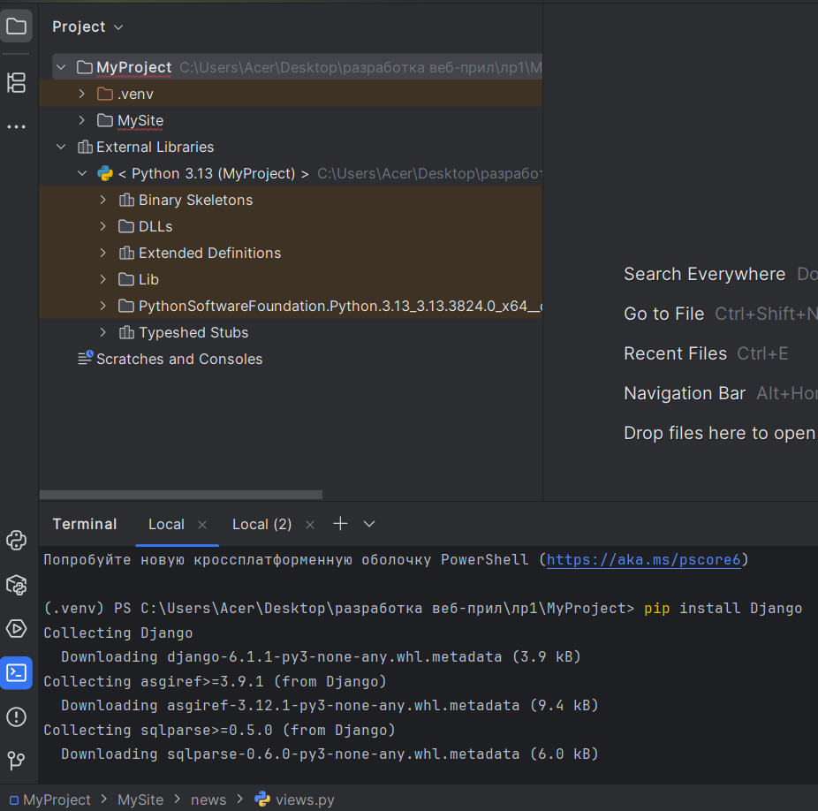
Рисунок 1 – Установка Django в виртуальном окружении

4. Проверка установленных пакетов
Запустим команду pip list
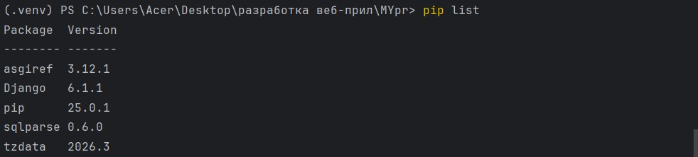
Рисунок 2 – проверка установленных пакетов

Пункт 5. Создание проекта
В терминале введем команду django-admin startproject MySite
Появляется папка MySite
6. Переход в папку проекта
cd MySite
7. Запуск сервера
python manage.py runserver
Сервер запущен на http://127.0.0.1:8000/.
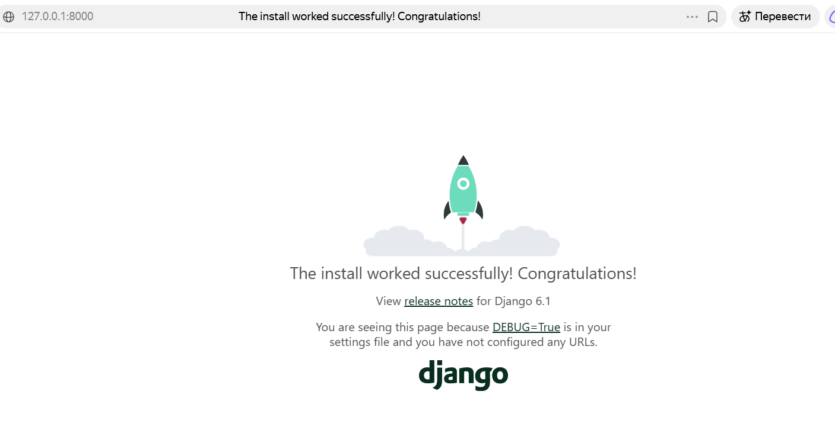

Рисунок 3 – Запуск сервера разработки и отображение стартовой страницы

8. Создание приложения
В терминале (всё ещё в папке MySite) напишите:
bash
python manage.py startapp news
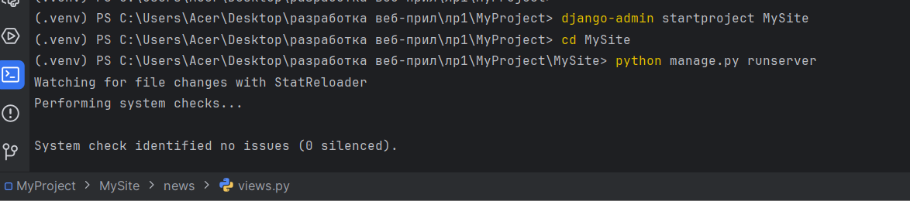
Рисунок 4 – Создание приложения news командой

9. Регистрация приложения
После создания приложения, чтобы Django корректно работало, это приложение необходимо зарегистрировать. Регистрируется в конфигурации проекта в файле settings.py. Здесь необходимо указать путь к пакету файла конфигурации app.ru и указать класс
- Открываем файл MySite/settings.py.
- Находим INSTALLED_APPS.
- Добавляем строчку
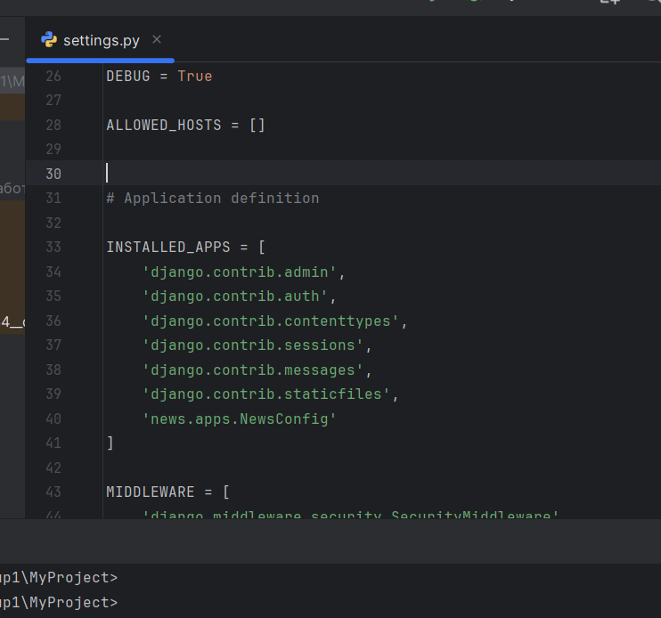
Рисунок 5 – Регистрация приложения

10. Создание контроллера
- Открываем файл news/views.py.
- Напишем код:
python
from django.http import HttpResponse

def index(request):
return HttpResponse("Hello world")
Контроллер index создан.
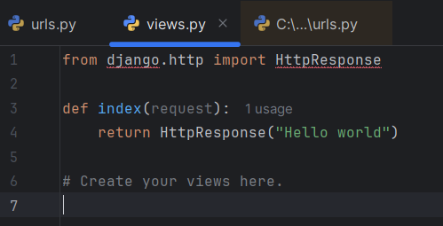
Рисунок 6 – Код контроллера index

11. Настройка маршрутов (главный файл)
- Открываем файл MySite/urls.py.
- Пишем код:
python
from django.contrib import admin
from django.urls import path, include

urlpatterns = [
path('admin/', admin.site.urls),
path('news/', include('news.urls')),
]
Главный маршрут настроен
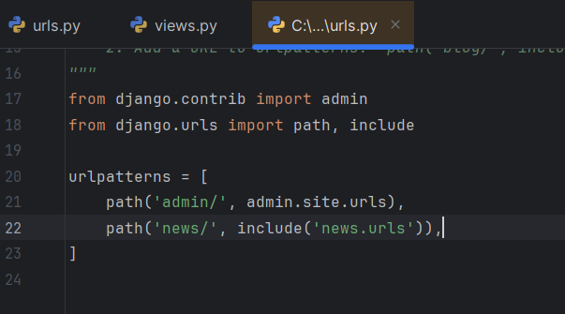
Рисунок 7 – Настройка главного файла маршрутов

12. Настройка маршрутов (файл приложения)
- В папке news создаем файл urls.py.
- Пишем код:
python
from django.urls import path
from . import views

urlpatterns = [
path('', views.index, name='index'),
]
Маршруты приложения настроены.
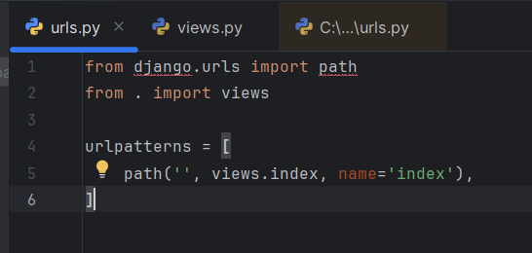
Рисунок 8 – Создание файла urls.py внутри приложения news

13. Проверка работы
Если перейдем по этому адресу, то уже запустится шаблон нашего будущего сайта
- Запускаем сервер:
text
python manage.py runserver
- Открываем браузер и переходим по адресу:
text
http://127.0.0.1:8000/news/
Видите текст "Hello world".
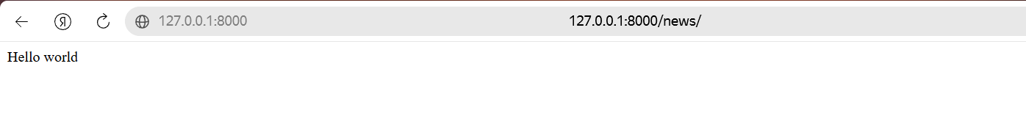
Рисунок 9 – Результат открытия страницы

14. Создание второй страницы
- В news/views.py добавляем:
python
def test(request):
return HttpResponse("Тестовая страница")
- В news/urls.py добавляем:
python
path('test/', views.test, name='test'),
- Переходим по адресу:
text
http://127.0.0.1:8000/news/test/
Видите текст "Тестовая страница".
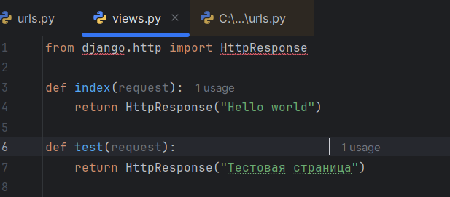
Рисунок 10 – Добавление второй функции-контроллера test в views.py

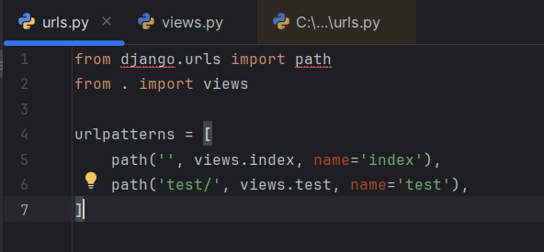
Рисунок 11 – Добавление маршрута для test/ в файл news/urls.py

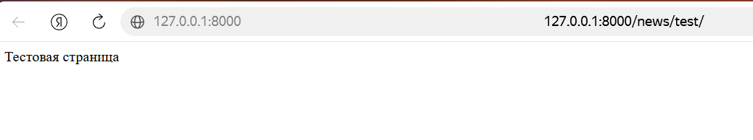
Рисунок 12 – Результат открытия страницы

Вывод: настроила виртуальное пространство; разработала контроллер приложения и организовала маршруты.

